9. A feladat a két világháború közötti Magyarország történetére vonatkozik. Válaszoljon
a kérdésekre a források és ismeretei segítségével! 2010 máj

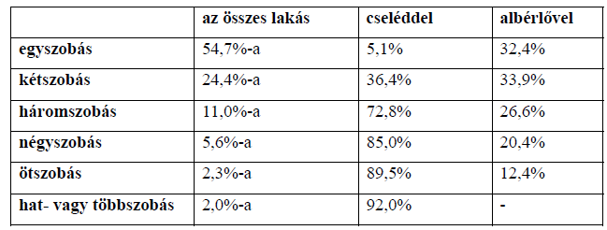

„Budapesten l930-ban minden harmadik ember olyan lakásban lakott, amelynek volt
fürdőszobája. Az egyszobás lakások lakóinak mindenesetre csak 2,2%-a, a
kétszobásokénak azonban már 43%-a, a háromszobásokénak 88%-a rendelkezik
fürdőszobával, az ennél nagyobb lakásokban pedig csak kivételesen hiányzik a
fürdőszoba.”
a) Milyen kapcsolat van a lakások mérete (szobaszám szerint) és azok százalékos
aránya között? Aláhúzással válaszoljon! (0,5 pont)
nincs közöttük kapcsolat
a nagyobb lakások kisebb százalékban fordulnak elő
a szobaszám és a százalékos arány szorzata állandó
b) Mi az összefüggés a lakásméret és a cselédtartás között? (0,5 pont)
…………………………………………………………………………………………
c) Mi az összefüggés a lakásméret és az albérlőtartás között? (0,5 pont)
……………………………………………………………………………………………
d) Mi az összefüggés a lakásméret és a fürdőszobával való ellátottság között?
(0,5 pont)
……………………………………………………………………………………………
e) Keressen az a-d) pontokban megállapított összefüggések (tetszőlegesen kiválasztott
egy vagy több összefüggés) magyarázatára két gazdasági és/vagy társadalmi okot!
összefüggés:…………………………………………………………………………….
ok:……………………………………………………………………………(0,5 pont)
összefüggés:……………………………………………………………………………
ok:……………………………………………………………………………(0,5 pont)
9. Horthy-korszak (Összesen 3 pont.)
a) a nagyobb lakások kisebb százalékban fordulnak elő (0,5 pont)
b) Minél nagyobb a lakás, annál jellemzőbb a cselédtartás. (0,5 pont)
c) A 2 szobásnál nagyobb lakás esetében nem jellemző az albérlőtartás. vagy Minél nagyobb a
lakás, annál kevésbé jellemző az albérlőtartás. (0,5 pont)
d) Minél nagyobb a lakás, annál jellemzőbb a fürdőszobával való ellátottság. (0,5 pont)
e) Pl.:
a összefüggésre: A nagy lakások bérlése, megvétele, fenntartása drága, emiatt irántuk kisebb a
kereslet.
b összefüggésre: A cselédtartás íratlan követelmény az alsó középosztálytól felfelé. vagy
A nagy lakások gazdag lakói számára nem jelent különösebb anyagi terhet a cselédtartás.
c összefüggésre: A nagy lakásokban élők jobb anyagi helyzetük miatt kevésbé szorulnak rá az
albérlőtartásból származó kiegészítő jövedelemre.
d összefüggésre: Az egyszobás lakások a szegény társadalmi csoportoknak épültek, a
bérbeadó tulajdonosok számítása szerint nem tudnák megfizetni a fürdőszoba miatt magasabb
lakbéreket. vagy A társadalmi presztízs és a vagyoni helyzet emelkedésével nő a fürdőszobahasználat
iránti igény. vagy A főváros közművesítésével technikailag egyre nagyobb
mértékben lehetséges a fürdőszoba-építés, de az építtetők (tulajdonosok) csak a
vagyonosabbak fizetőképes keresletének arányában hajlandók erre. (Okonként 0,5 pont)
(Más, hasonló értelmű, reális összefüggést bemutató válaszok is elfogadhatók.)

